**SmartIO思麦尔楼宇自控**

**HTML5浏览器编程教程 2016v2.6**

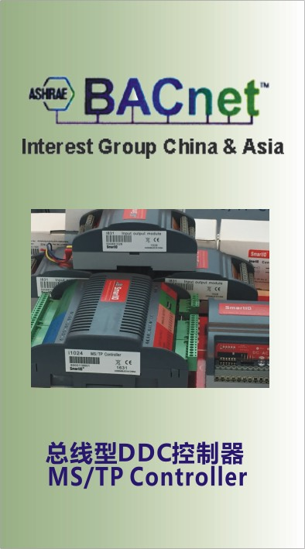



HTML5浏览器编程 3

增加 Plant 和 Plant 改名 4

开始编程 5

连线方法一 5

连线方法二 6

不同 Plant 之间的点连线 8

删除连线 12

功能模块的属性编辑 12

缺省值和修改属性的方法 13

编程工具说明 14

Logic 属性说明 15

焓属性说明 17

风量计算 17

# HTML5浏览器编程

**编程页面**

Program

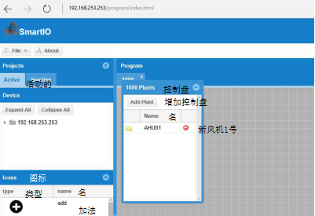

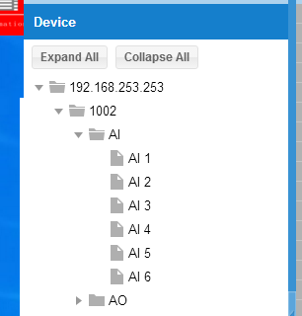

IP地址下面展示可编程设备

右图展开所有可编程对象

1000号设备是临时编程模板。

PLANT 编辑器,可以收到左上角,并不会阻碍用户.

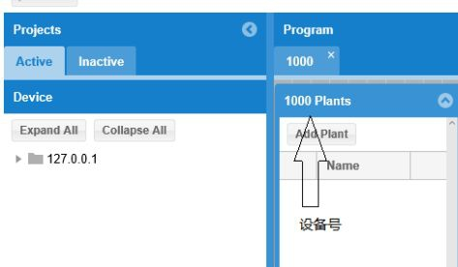

## 增加 Plant 和 Plant 改名

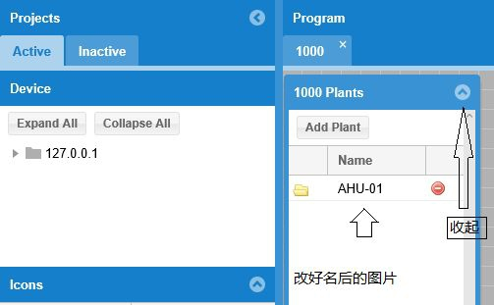

收起PLANT窗口

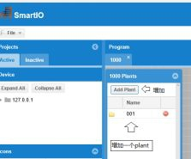

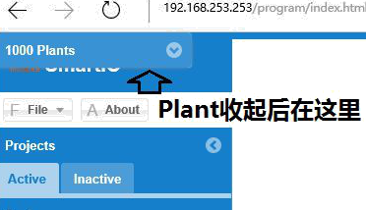

前期工作完成后就可以开始编程了.

## 开始编程

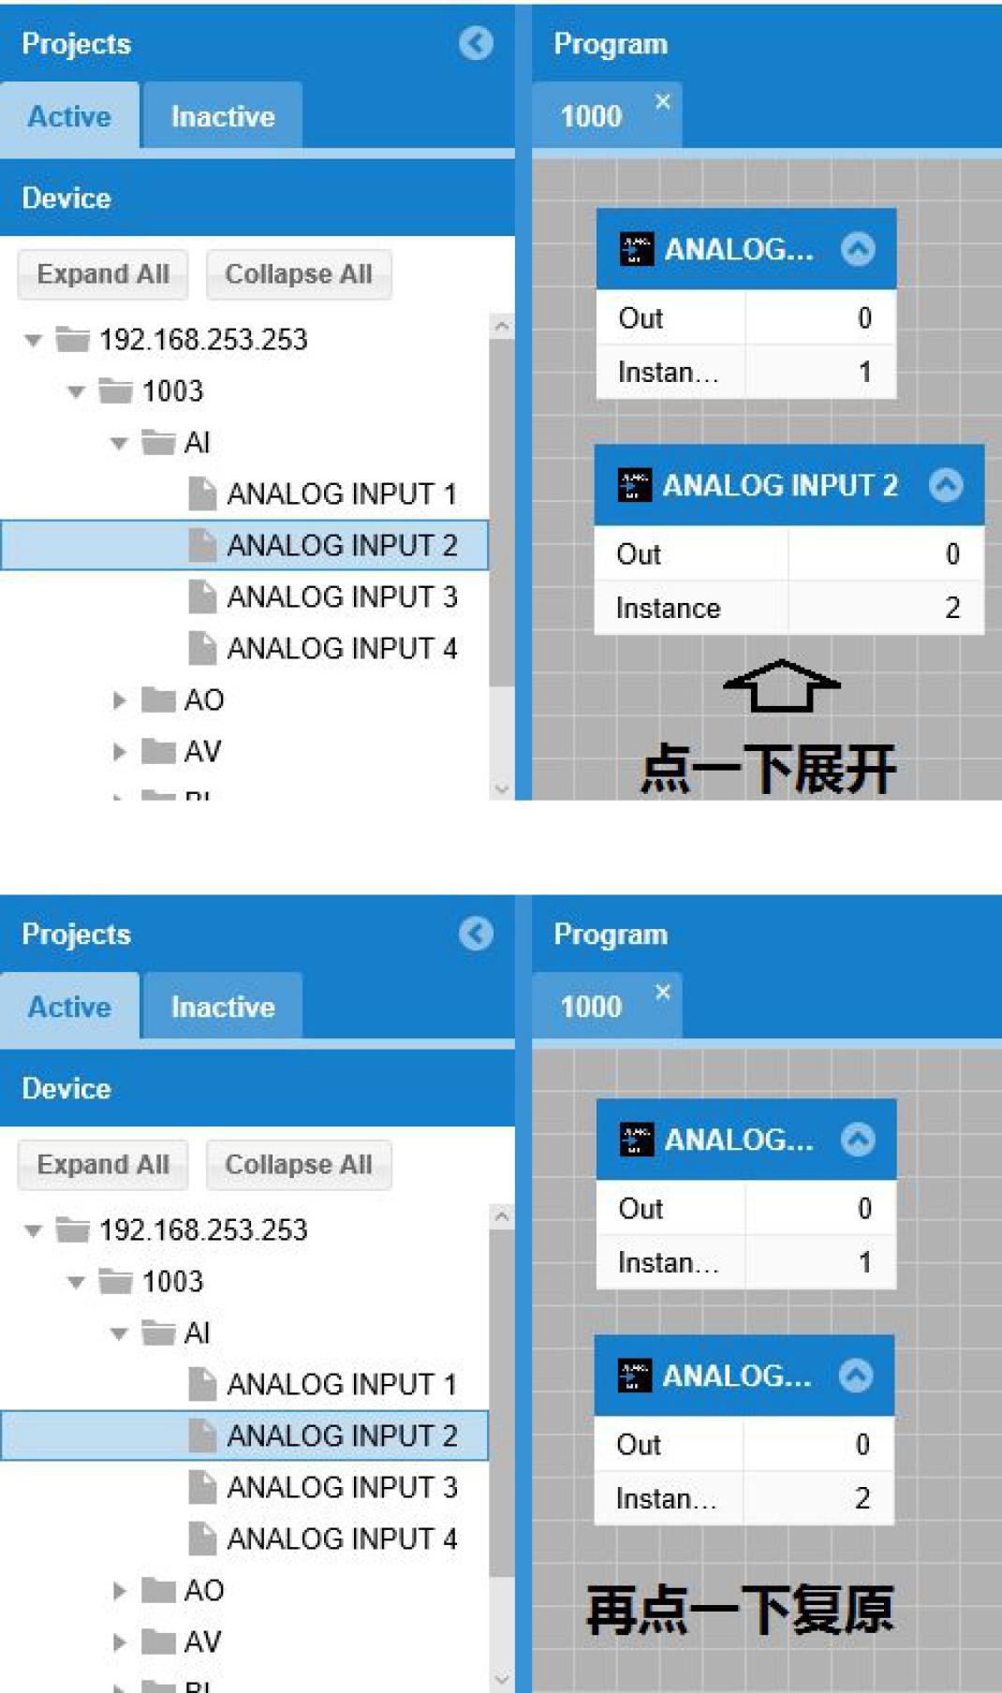

## 连线方法一

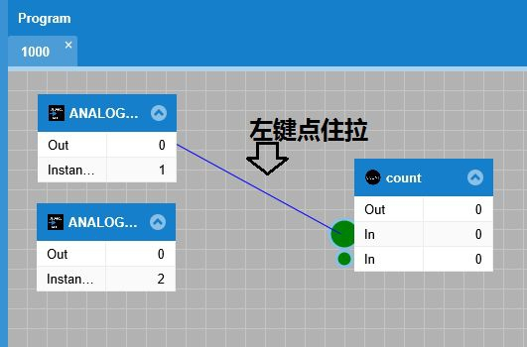

## 连线方法二

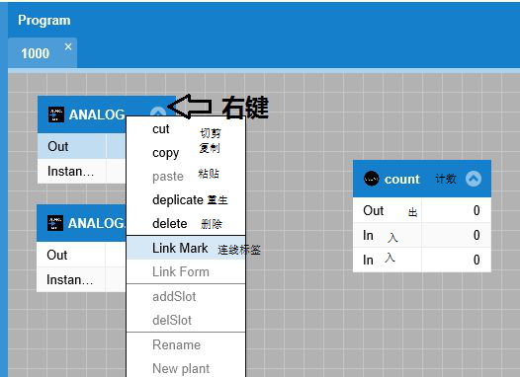

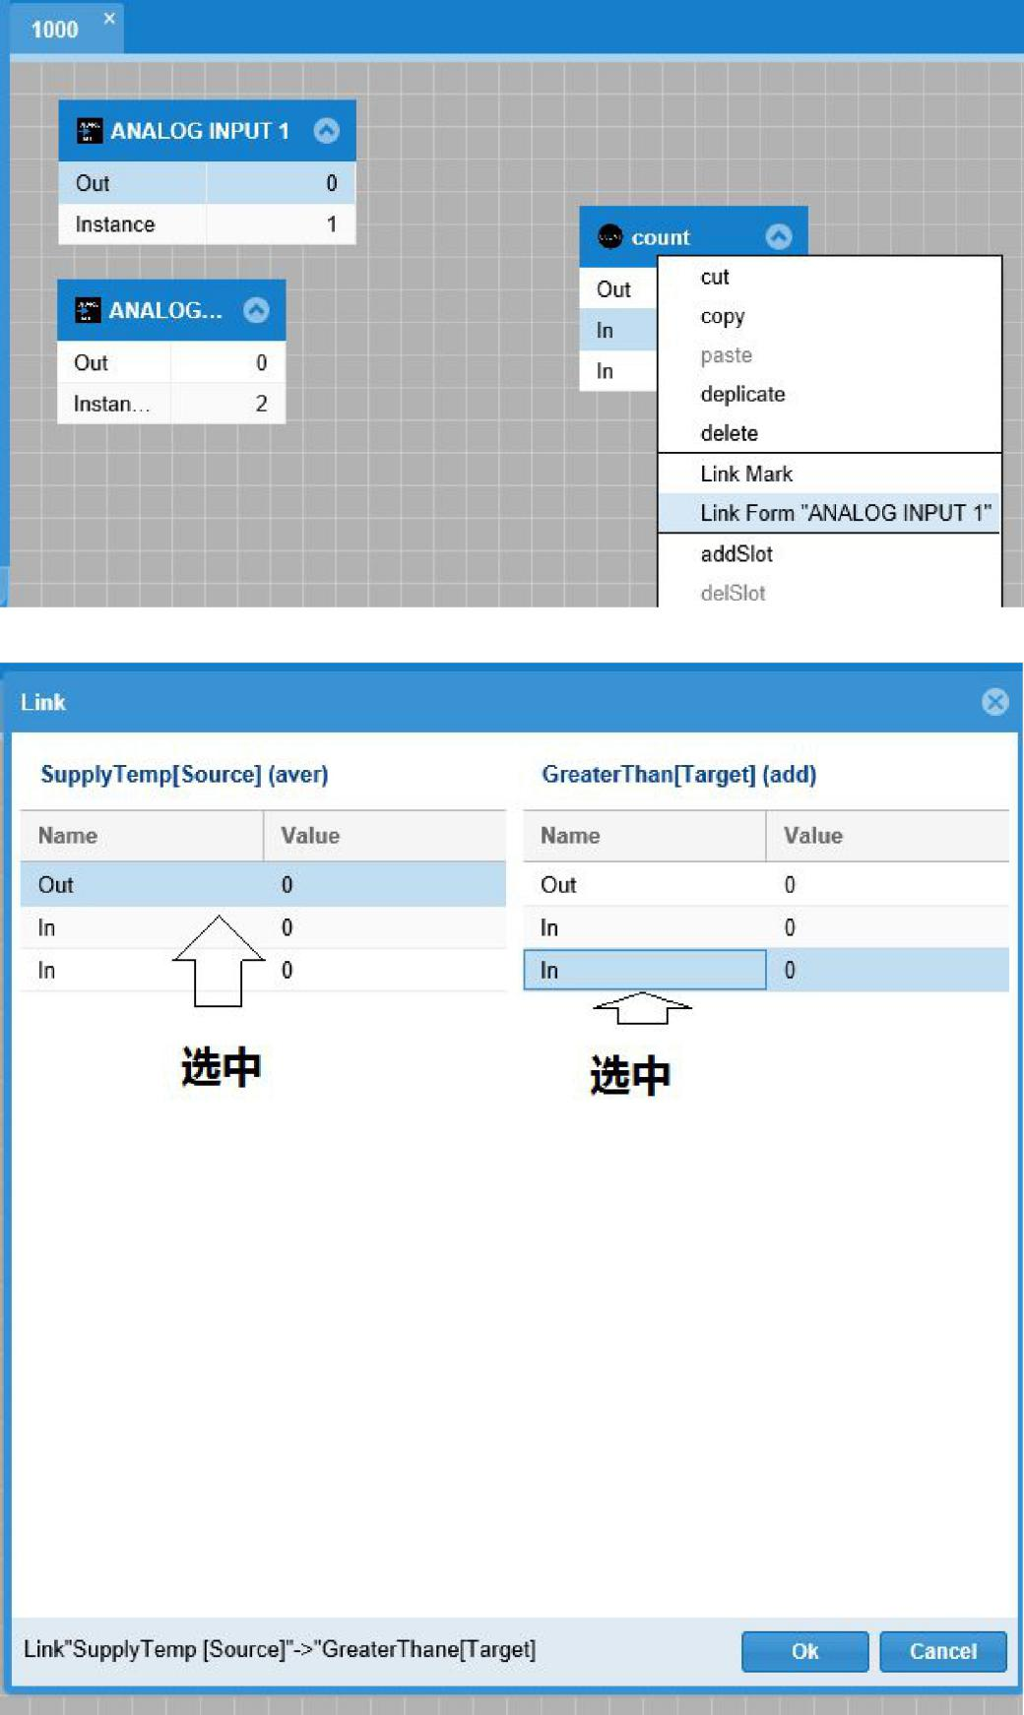

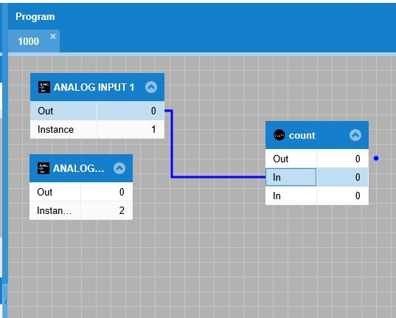

## 不同 Plant 之间的点连线

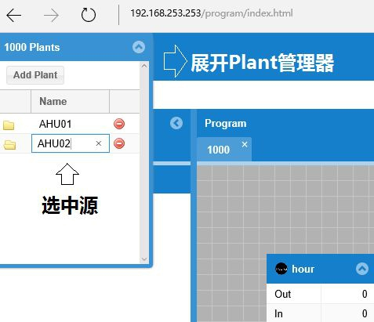

选中源点

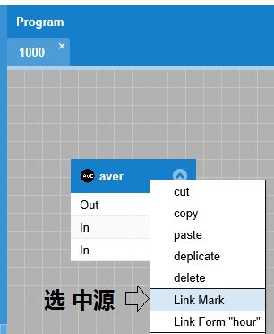

选中目标 Plant

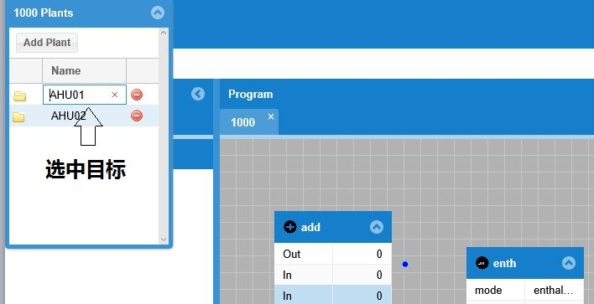

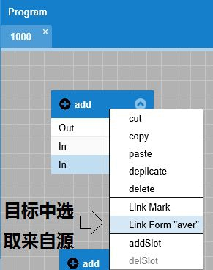

编辑 lin 对话框

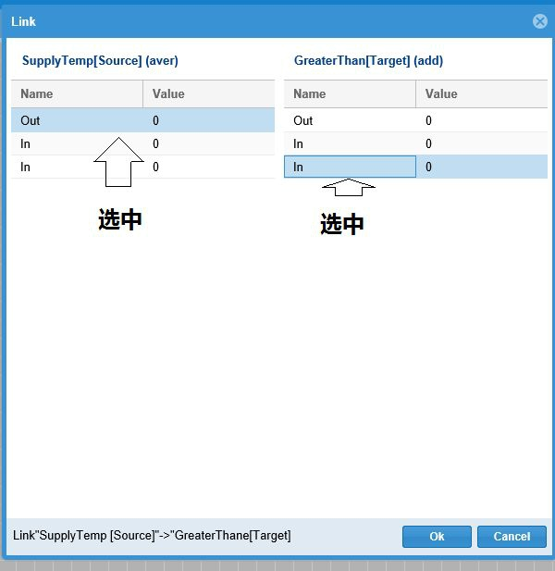

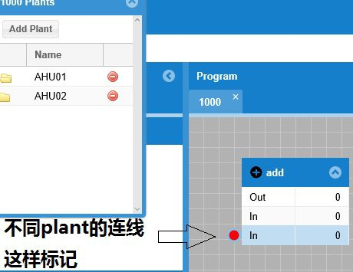

连线完成

## 删除连线

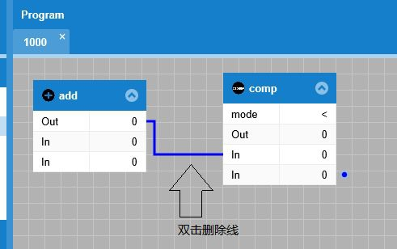

## 功能模块的属性编辑

增加行

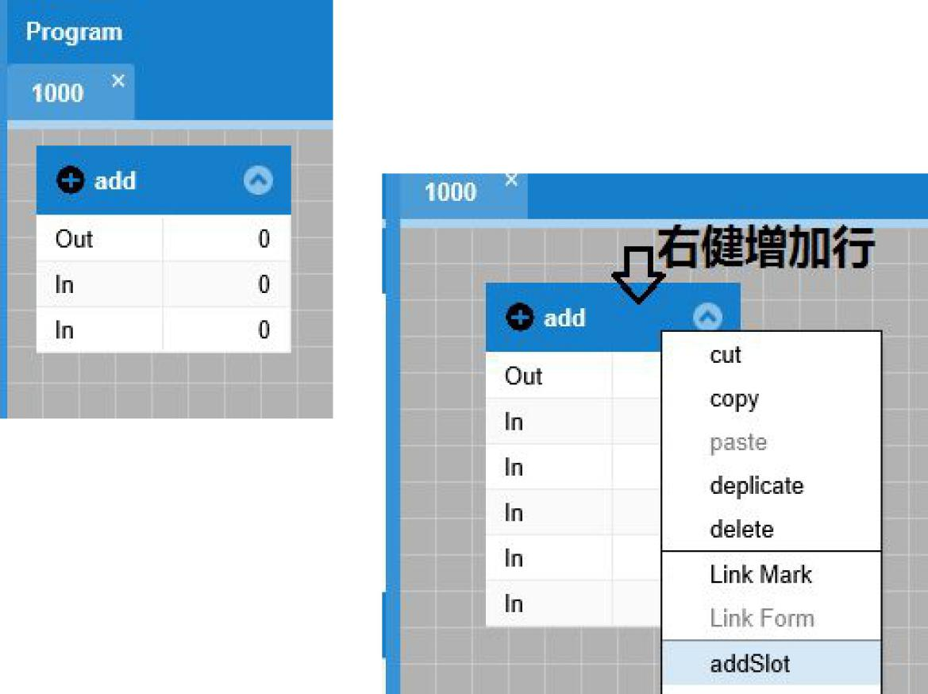

|  |  |
| --- | --- |
| 可用于数值相加,最多可增加到 | 10 行. |

删除行

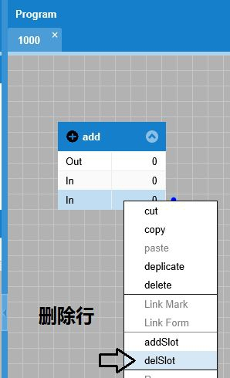

## 缺省值和修改属性的方法

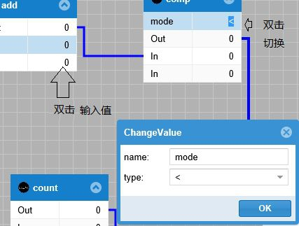

## 编程工具说明

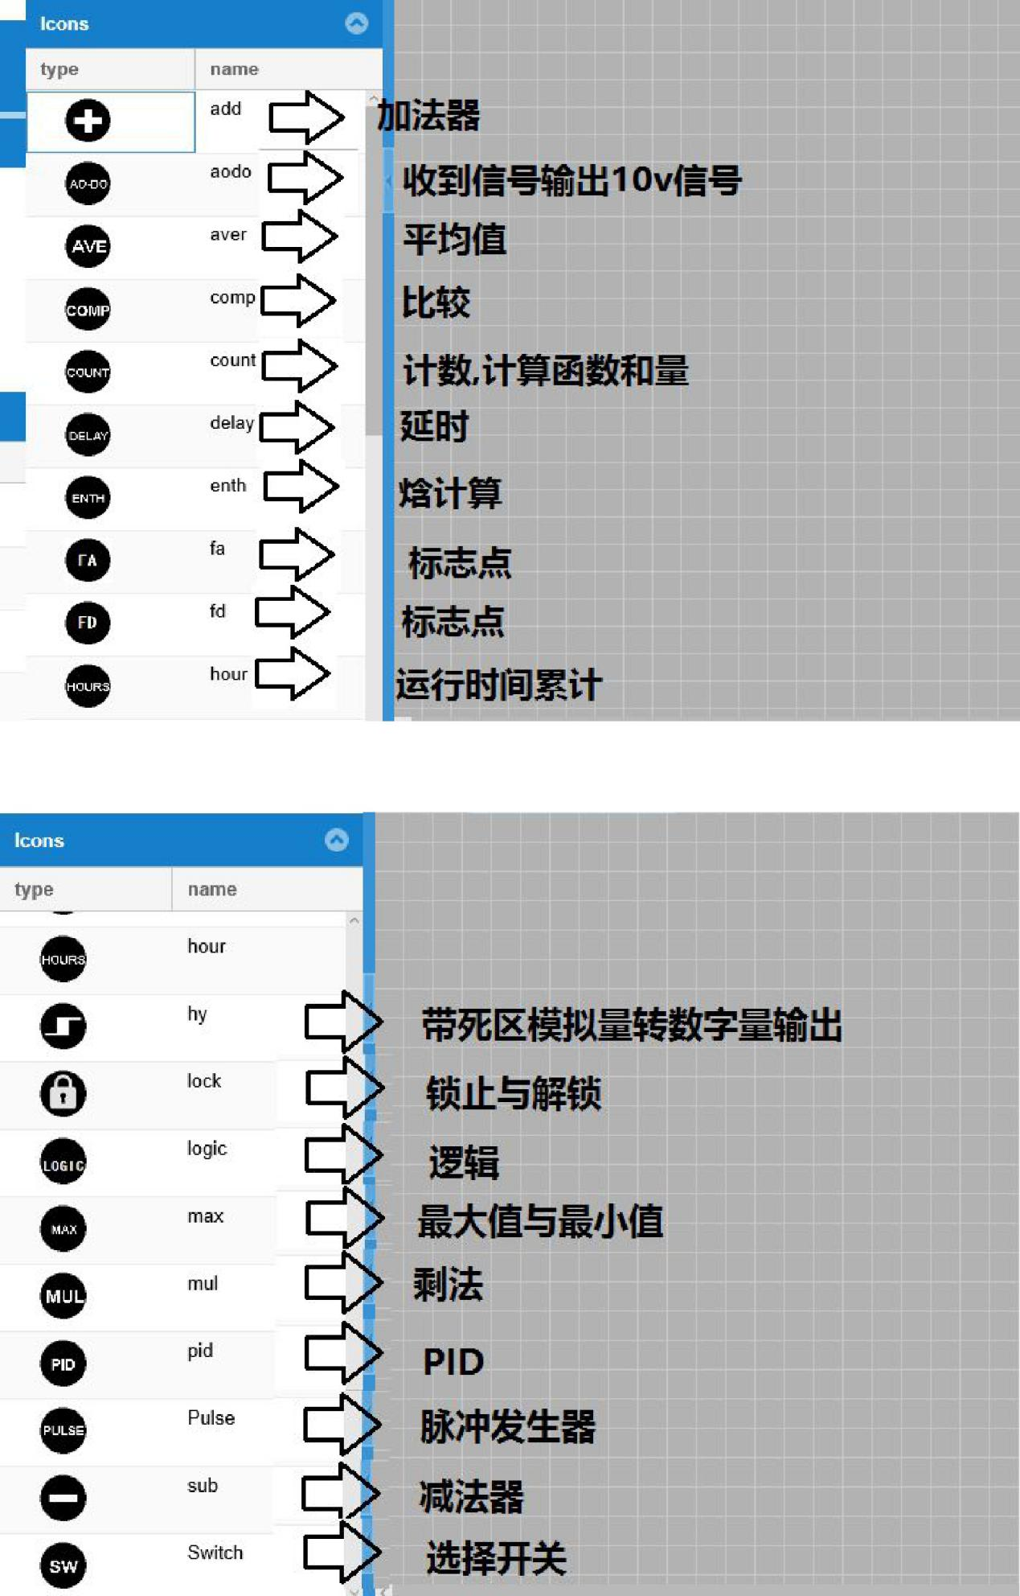

## Logic 属性说明

## 

依照 config 中的任何一列条件与输入数值符合时,输出为 1

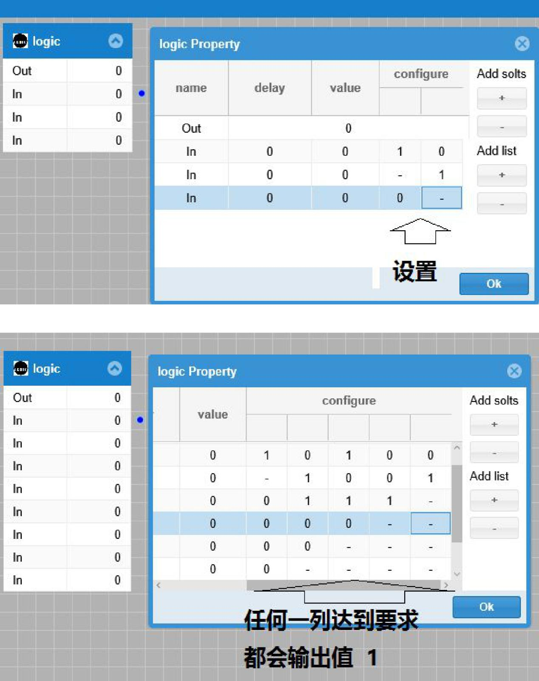

## 焓属性说明

Mode 栏用于选择输出数值,可选 ps,water,enthalpy

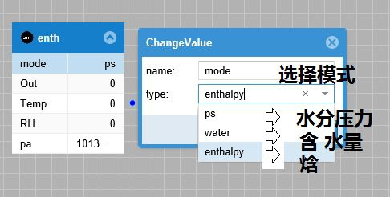

## 风量计算

经验系统数(K)

按照送风温度18度取值，

如有不同请更改相应值

## 保存程序文件

程序序文件通过保存和另存按钮保存到设备上。

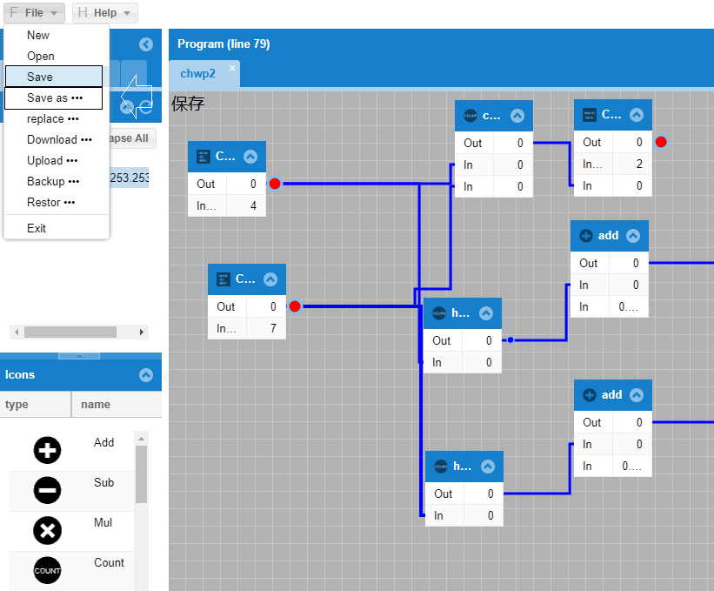

## 将程序文件备分到电脑

通过Backup下载到电脑

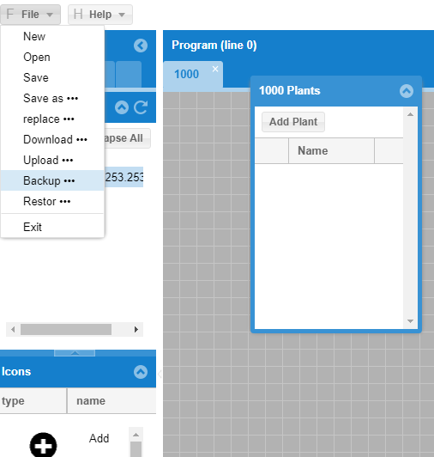

Program backup栏，将写好的下载备份到电脑，必要时也可以从将文件解压出来，单个文件restor到设备上。

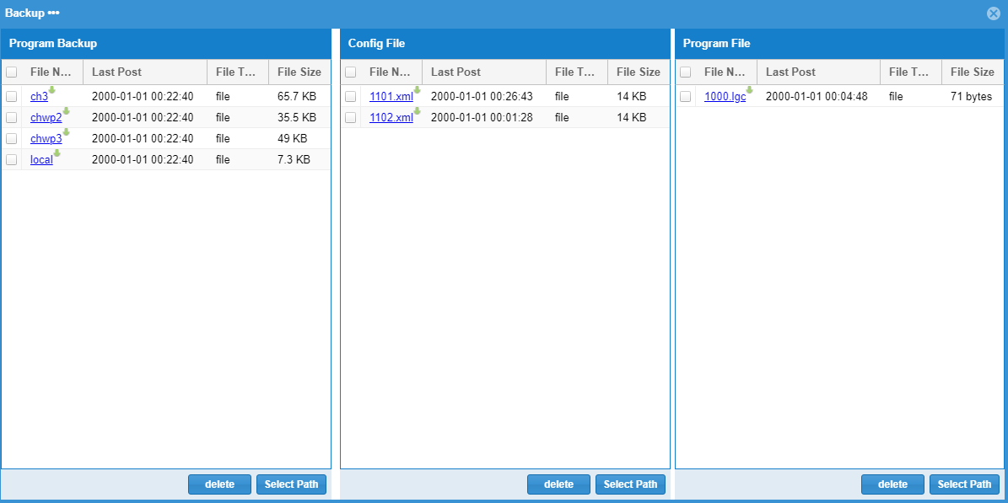

Config file是DDC的配置文件，可通过点击单个文件名下载到电脑，也可以点击select path打包下载到电脑。所有压缩包都要解压后才能使用。

## 将程序文件下载到电脑



Program file是编译好的程序文件，适合下载到DDC，可供DDC执行。

## 用BacExplorer工具下载程序文件到控制器【DDC】

控制器连接好网线，并供上电。设置好基本的网络参数，设备号。

用BACExplorer工去搜索在线设备

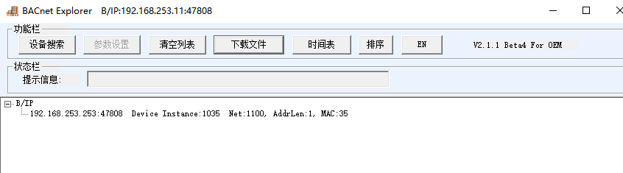

然后就可以下载配置文件和程序文件。

后缀名为XML的文件为配置文件。

后缀名为lgc的文件为程序文件。